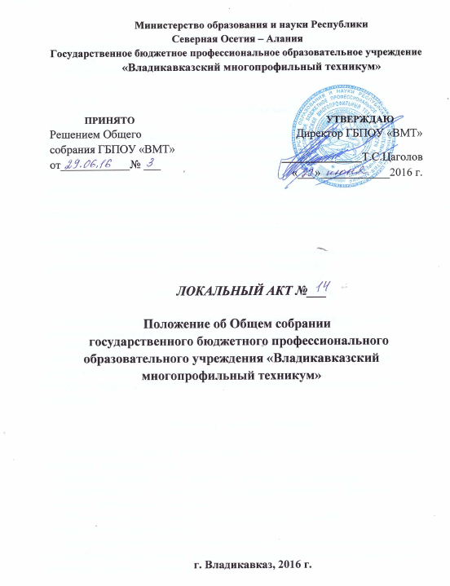

ПОЛОЖЕНИЕ
об Общем собрании
государственного бюджетного профессионального образовательного учреждения «Владикавказский многопрофильный техникум»

1. Общие положения

1.1. Настоящее положение разработано в соответствии с Федеральным законом от 29.12.2012г. №273 «Об образовании в Российской Федерации», Уставом ГБПОУ «Владикавказский многопрофильный техникум» (далее – Техникум).
1.2. Общее собрание (конференция) педагогических работников и представителей других категорий работников Техникума и обучающихся Техникума (далее - Общее собрание) – орган самоуправления, объединяющий всех работников Техникума, осуществляющих свою деятельность на основе трудового договора, и всех категорий обучающихся.
1.3. Общее собрание осуществляет общее руководство техникумом, представляет полномочия работников и обучающихся.
1. 4. Решения Общего собрания, принятые в пределах его полномочий, обязательны для исполнения администрацией, всеми работниками и обучающимися.

2. Основные задачи Общего собрания

2.1. Общее собрание содействует осуществлению управленческих начал, развитию инициативы работников и обучающихся.
2.2. Общее собрание реализует право на самостоятельность Техникума в решении вопросов, способствующих оптимальной организации образовательного процесса и финансово-хозяйственной деятельности.
2.3. Общее собрание содействует расширению коллегиальных, демократических форм управления.

3. Функции Общего Собрания

3.1. Рассмотрение и принятие новой редакции Устава Техникума, проектов изменений и дополнений, вносимых в Устав.
3.2. Принятие локальных актов Техникума, в пределах своей компетенции;
3.3. Рассмотрение и обсуждение вопросов материально-технического обеспечения и оснащения образовательного процесса;
3.4. Заслушивание отчетов администрации и органов самоуправления
Техникума по вопросам их деятельности.
3.5. Рассмотрение и принятие коллективного договора, правил внутреннего распорядка.
3.6. Рассмотрение иных вопросов деятельности Техникума, вынесенных на рассмотрение директором Техникума, органом самоуправления Техникума.

4. Права Общего собрания

4.1. Общее собрание имеет право:
- участвовать в управлении техникумом;
- выходить с предложениями и заявлениями Учредителю, органы муниципальной и государственной власти, в общественные организации.
4.2. Каждый участник Общего собрания имеет право:
- потребовать обсуждения любого вопроса, относящегося к деятельности Техникума, если его предложение поддержит не менее 1/3 участников Общего собрания.
- при несогласии с решением Общего собрания высказать свое мотивированное мнение, которое должно быть занесено в протокол.

5. Организация управления Общим собранием

5.1. В заседании Общего собрания принимают участие педагогические работники и представители других категорий работников Техникума и обучающихся. Количественный состав представителей определяется руководителями соответствующих структурных подразделений Техникума.
5.2. Общее собрание собирается директором Техникума не реже одного раза в четыре месяца.
5.3. На заседание Общего собрания могут быть приглашены представители Учредителя, органов государственного и муниципального управления, общественных организаций. Лица, приглашенные на собрание, могут вносить предложения и заявления, участвовать в обсуждении вопросов, находящихся в их компетенции.
5.4. Общее собрание избирает председателя и секретаря Общего собрания. Председатель и секретарь Общего собрания избираются путем прямого открытого голосования членами Общего собрания из их числа простым большинством голосов от общего числа членов Общего собрания.
5.5. Председатель Общего собрания организует его работу и председательствует на нем. Секретарь Общего собрания ведет протокол заседания Общего собрания, а также отвечает за достоверность отраженных в нем сведений.
5.6. Общее собрание считается правомочным, если на его заседании присутствует 50% и более от числа его членов.
5.7. Решения на заседании Общего собрания принимаются простым большинством голосов членов Общего собрания, от числа присутствующих на заседании членов Общего собрания открытым голосованием.
5.8. Заседания Общего собрания оформляются протоколом, в котором фиксируются:
- дата проведения;
- количество присутствующих;
- приглашенные лица;
- повестка Общего собрания;
- ход обсуждения вопросов;
- предложения, рекомендации и замечания членов собрания и приглашенных лиц;
-решение.
Протокол подписывается председателем и секретарем Общего собрания. Нумерация протоколов ведется с начала календарного года.

6. Ответственность Общего Собрания

Общее собрание несет ответственность:
- за выполнение, выполнение не в полном объеме или невыполнение закрепленных за ним задач и функций;
- соответствие принимаемых решений законодательству, нормативно-правовым актам.

